**LAPORAN PRAKTIKUM INTERNET OF THINGS (IoT)**

**Praktik Real Hardware ESP32***Muhammad Rama Indriawan*

*Fakultas Vokasi, Universitas Brawijaya*

*Email:* [*muhammadramaindriawan@gmail.com*](mailto:muhammadramaindriawan@gmail.com)

Praktikum ini bertujuan untuk menerapkan dasar-dasar sistem Internet of Things (IoT) menggunakan mikrokontroler ESP32. Fokus utama kegiatan ini adalah pemrograman LED, pemindaian jaringan WiFi, serta pembacaan data sensor suhu dan kelembaban DHT11. Seluruh aktivitas dilakukan menggunakan Arduino IDE, dengan ESP32 sebagai perangkat utama. Hasil percobaan menunjukkan keberhasilan ESP32 dalam mengontrol perangkat output, mengenali jaringan WiFi, serta mengirimkan data sensor ke cloud platform secara real-time**.**

**1. Introduction**

**1.1 Latar belakang**

Internet of Things (IoT) menjadi salah satu pilar dalam perkembangan teknologi modern, terutama dalam bidang otomatisasi dan pemantauan data lingkungan. Salah satu mikrokontroler yang banyak digunakan dalam implementasi IoT adalah ESP32 yang memiliki konektivitas WiFi dan Bluetooth bawaan.

Melalui praktikum ini, peserta diharapkan mampu mengimplementasikan ESP32 sebagai penghubung antara sensor, jaringan, dan cloud platform. Aktivitas praktikum mencakup pengendalian LED, pemindaian jaringan WiFi, dan pemrosesan data dari sensor DHT11 yang dikirimkan ke aplikasi Blynk sebagai antarmuka pengguna.

* 1. **Tujuan eksperimen**
* Memahami cara pemrograman ESP32 melalui Arduino IDE
* Mengimplementasikan kontrol output LED menggunakan ESP32.
* Melakukan pemindaian dan koneksi ke jaringan WiFi.
* Membaca data suhu dan kelembaban dari sensor DHT11.

**2. Methodology**

**2.1 Tools & Materials**

* ESP32 Dev Board
* Kabel USB Mikro
* Laptop + Arduino IDE
* Sensor DHT11
* LED
* Breadboard & kabel jumper
* Koneksi WiFi
  1. **Implementation Steps**

1. Persiapan Awal

* Instalasi driver ESP32 dan board di Arduino IDE.
* Konfigurasi port dan board type sesuai ESP32.

1. Kendali LED

* Program ditulis dan diunggah untuk menyalakan LED berkedip setiap 500ms.

1. Pemindaian WiFi

* Program ditulis untuk menampilkan SSID yang terdeteksi di sekitar.
* Informasi ditampilkan pada Serial Monitor.

1. Sensor DHT11

* Sensor dihubungkan ke salah satu pin digital ESP32.
* Program ditulis untuk membaca suhu dan kelembaban secara berkala.

**3. Results and Discussion**

**3.1 Experimental Results**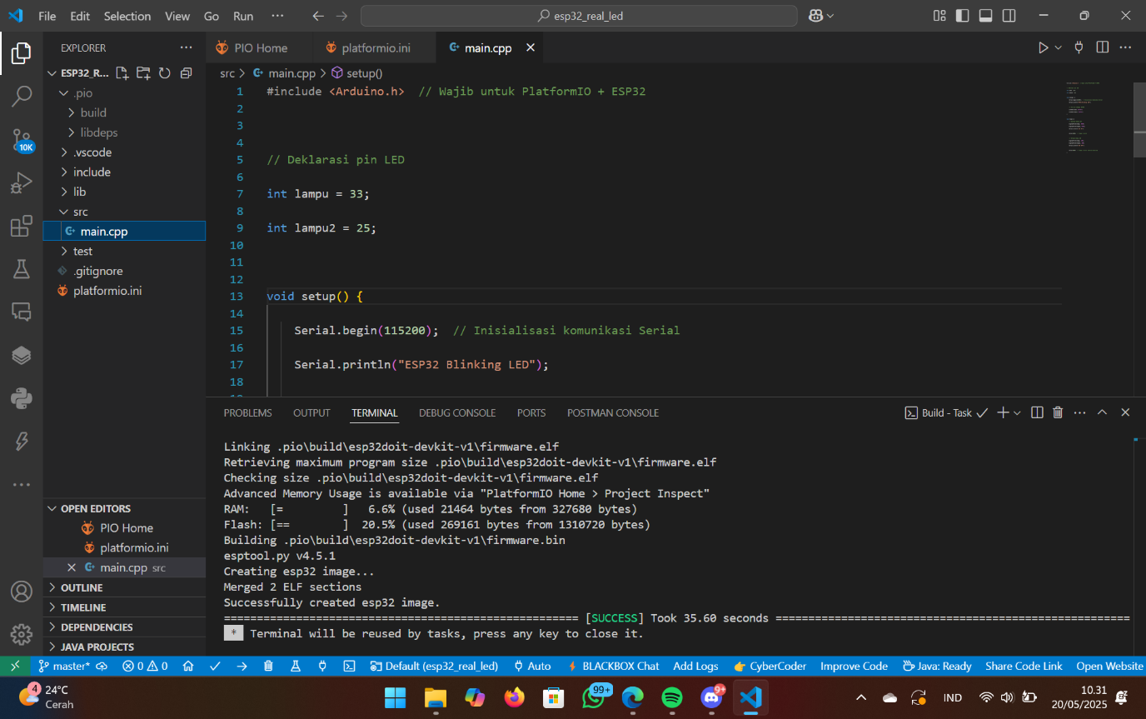

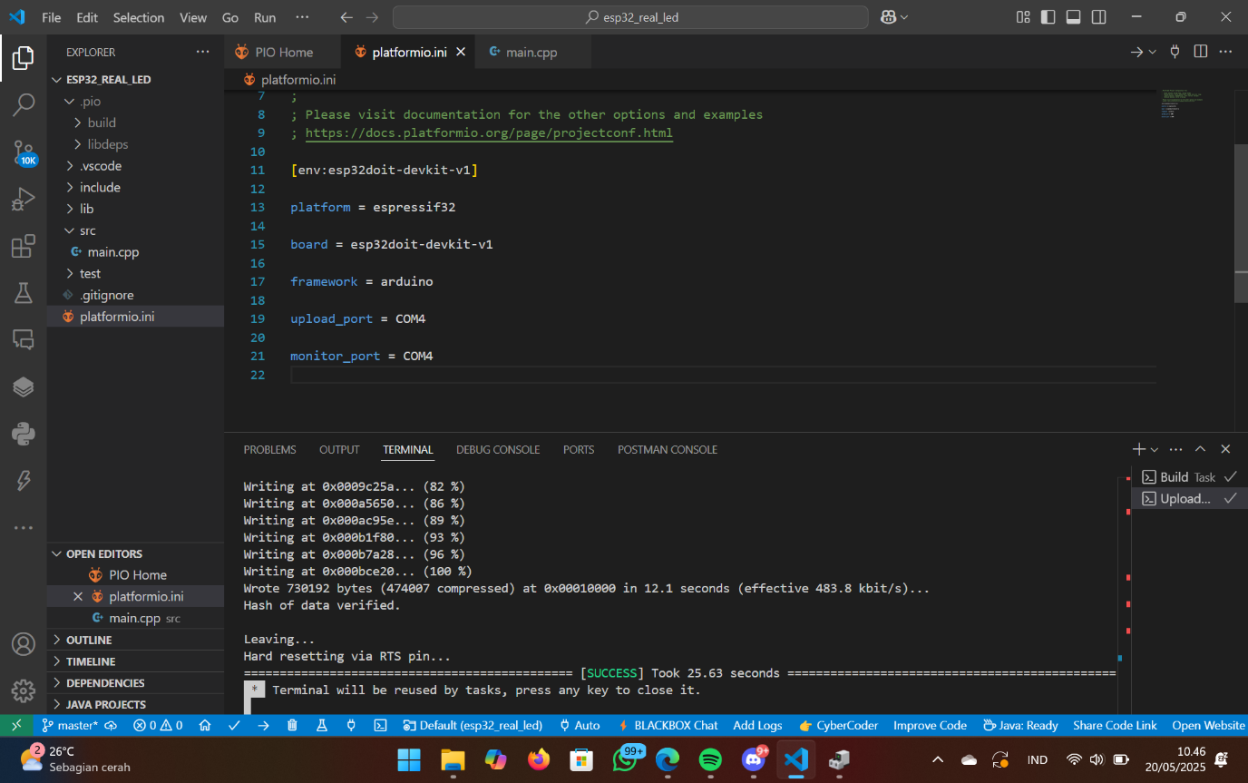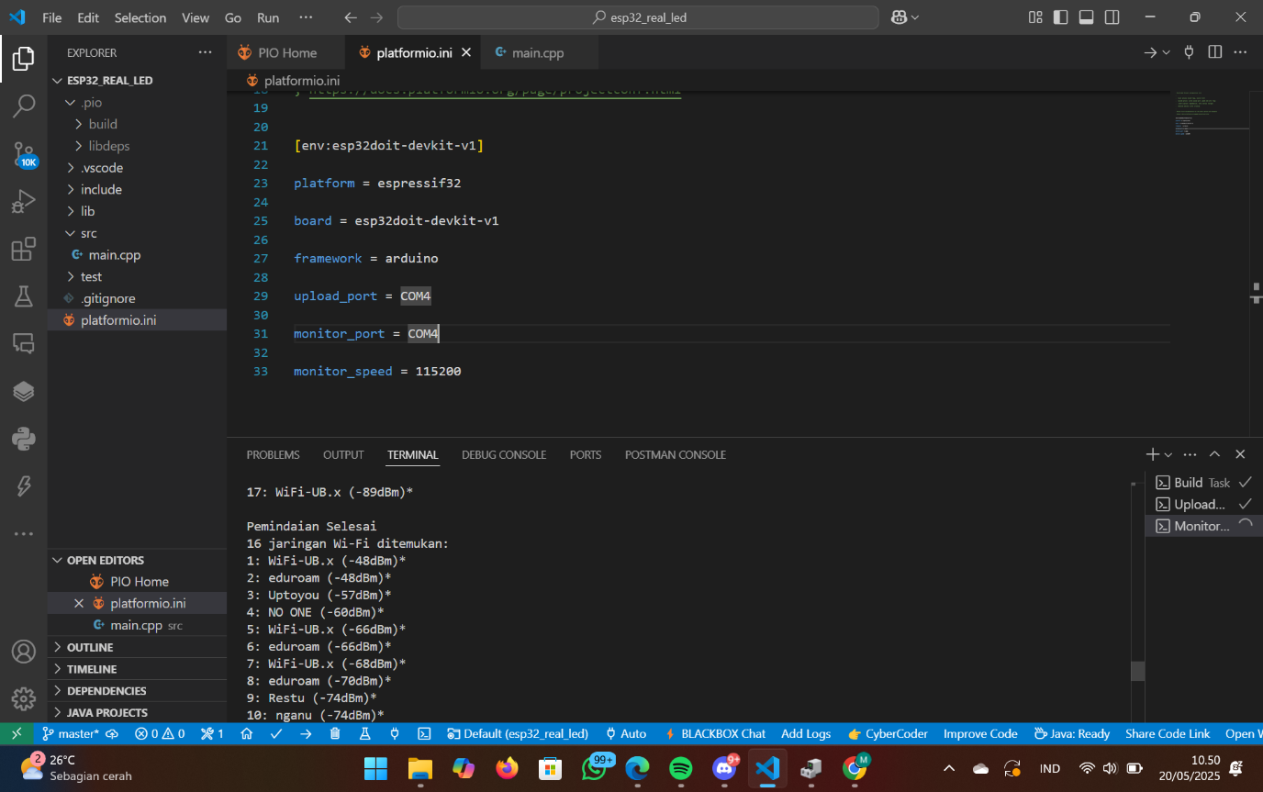

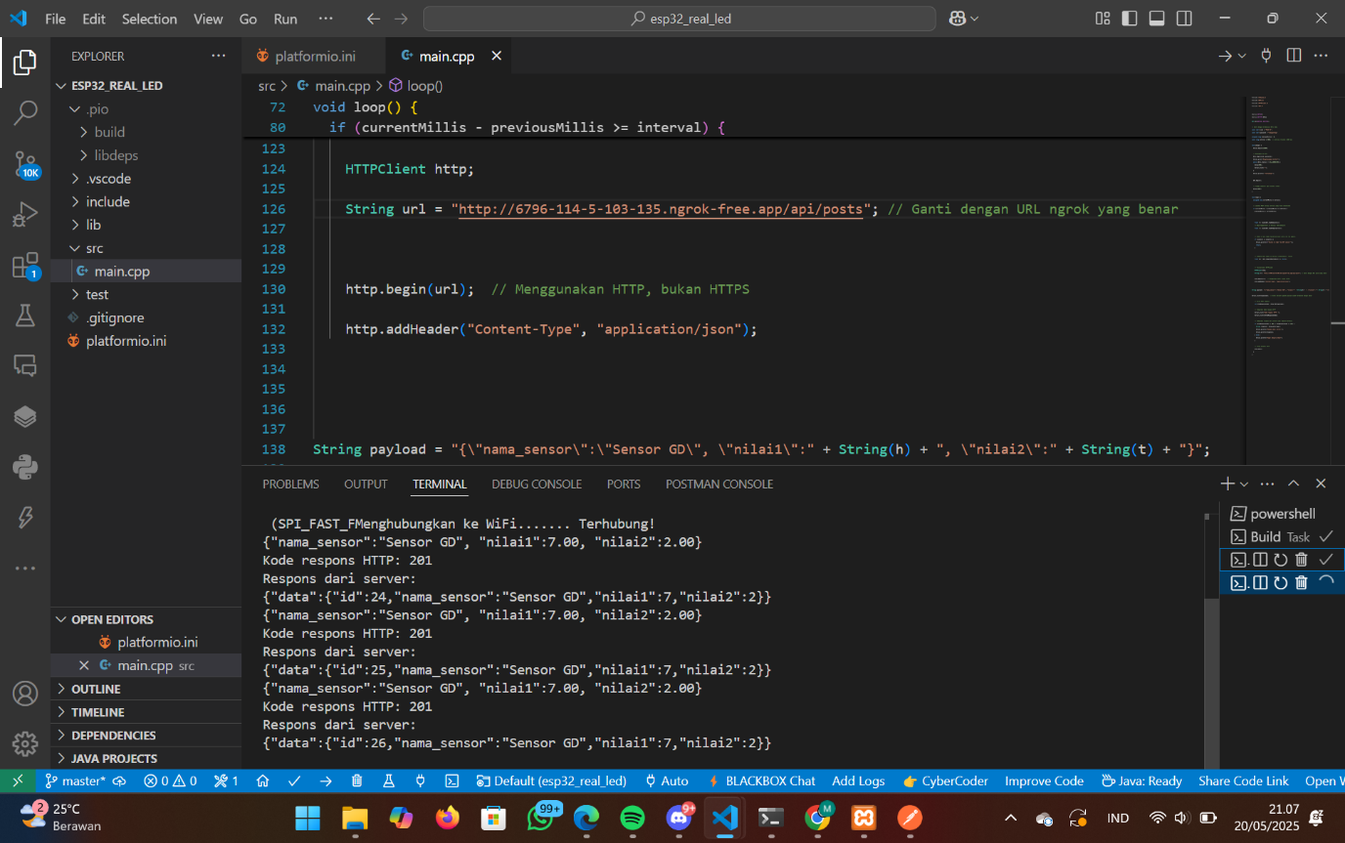

**4. Appendix**

